ЛАБОРАТОРНАЯ РАБОТА №4
по дисциплине «Основы HTML/CSS/JS»

Тема: «Адаптивная верстка»

Выполнил:
Студент группы 211-324
_________________ Абдулов Д.Р.
подпись, дата

Краткое описание как изменяется страница при изменении окна браузера:
Появляются два изображения, вместо одного, также смещается плашка с текстом вниз, относительно изображений (вместо того, чтобы идти следом, когда окно открыто в “обычном” варианте). Увеличивается размер ссылки: “Мой Вк”.
Краткое описание что изменяется на странице для печати:
Убирается стилевое оформление текста у большинства элементов. Также присваивается красный цвет заголовку: “Моя персональная страница”. Убрано стилевое оформление у ссылок.

Как страница выглядит в браузере: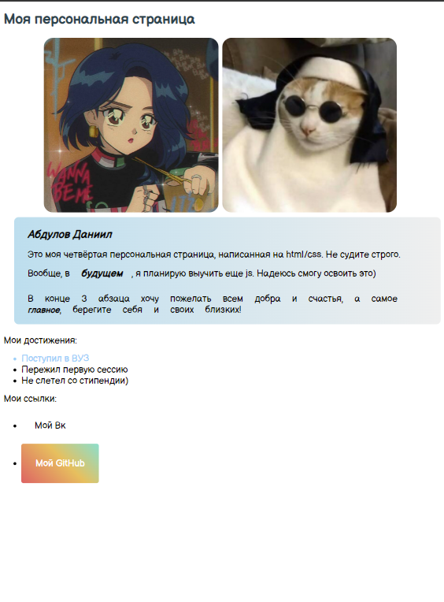
Скриншоты кода страницы:
